|  |  |  |
| --- | --- | --- |
|  | **Carátula para entrega de prácticas** | |
| Facultad de Ingeniería | | Laboratorio de docencia |

Laboratorios de computación

salas A y B

|  |  |
| --- | --- |
| *Profesor:* | Julio Cesar Roldan Elorza |
| *Asignatura:* | Fundamentos de Programación |
| *Grupo:* | 14 |
| *No de Práctica(s):* | Práctica 1 |
| *Integrante(s):* | Casique Corona Luis Enrique |
| *No. de Equipo de cómputo empleado:* | 32 |
| *No. de Lista o Brigada:* |  |
| *Semestre:* | 2020-1 |
| *Fecha de entrega:* | 23/08/19 |
| *Observaciones:* |  |
|  |  |

CALIFICACIÓN: __________

**Objetivo:**

Descubrir y utilizar herramientas de software que se ofrecen en Internet que permitanrealizar actividades y trabajos académicos de forma organizada y profesional a lo largo dela vida escolar, tales como manejo de repositorios de almacenamiento y buscadores con funciones avanzadas.

**Introducción**

El ser humano siempre ha tratado de encontrar formas de resolver distintos problemas y satisfacer necesidades. Gracias a la tecnología, el hombre ha logrado tener una vida un poco más simple y tranquila. Una de las herramientas más utilizadas hoy en día son las computadoras, éstas son fundamentales para el desarrollo de muchas actividades y tareas de nuestra vida cotidiana. Un ingeniero es el encargado de observar todo su entorno para ofrecer productos que satisfagan y beneficien directamente a la sociedad creando nuevas y versátiles soluciones

Es por lo anterior, que en el desarrollo de proyectos se realizan varias actividades donde la computación es un elemento muy útil. De las actividades que se realizan en la elaboración de proyectos o trabajos podemos mencionar:

Registro de planes, programas y cualquier documento con información del proyecto en su desarrollo y en producción.

Almacenamiento de la información en repositorios que sean accesibles, seguros y que la disponibilidad de la información sea las 24 hrs de los 360 días del año.

Búsqueda avanzada o especializada de información en Internet.

**Desarrollo**

Características

1. Para encontrar todas las imágenes de baseball o de football que no contengan la

palabra basketball se utiliza la siguiente búsqueda:

imagenes de baseball or football ~baskettbal

-: indica que la busqueda no debe contener esa palabra

or: indica que la busqueda debe contener una palabra u otra

2. Para encontrar todos los datos pertenecientes sólo a la jornada del futbol mexicano:

“jornada del futbol mexicano”

Las comillas dobles ("<oración>") al inicio y al final de la búsqueda indican que sólo sedeben buscar páginas que contengan exactamente dichas palabras.

3. Al momento de hacer búsquedas no es necesario incluir palabras como los artículos

(el, la, los, las, un, etc.)

+la jornada

El simbolo + sirve para que en la búsqueda se agregue la palabra y encuentre páginas que la incluyan

Comandos

Si se quiere el significado de una palabra, simplemente hay que agregar define: <palabra>

Define: cohete

Site ayuda a buscar sólo en un sitio determinado

~:indica que encuentre cosas relacionadas con una palabra

.. sirve para buscar en un intervalo de números

Site:bbc.com ~Trump 2017 ..2019

Intitle: <palabra> se encarga de encontrar paginas que tengan la palabra como titulo

Intext: <término> se utiliza para restringir los resultados donde se encuentre un termino en especificos

Para obtener un tipo de document en particular se utiliza filetype: <término>

Intitle: “programación en c” intext: ingeniería filetype: pdf

Calculadora

Google permite realizar diversas operaciones dentro de la barra de búsqueda simplemente

agregando la ecuación en dicho campo.

${\left(7+8\right)5}^{2}\left(7-9\right)\left(7\right)$

Convertidor de unidades

El buscador de Google también se puede utilizar para obtener la equivalencia entre dos sistemas de unidades.

Graficas en 2D

Es posible graficar funciones, para ello simplemente se debe insertar ésta en la barra de búsqueda. También se puede asignar el intervalo de la función que se desea graficar.

Google académico

"Google Académico es un buscador de Google especializado en artículos de revistas científicas, enfocado en el mundo académico, y soportado por una base de datos disponible libremente en Internet que almacena un amplio conjunto de trabajos de investigación científica de distintas disciplinas y en distintos formatos de publicación.

Con el comando author: <nombre> se indica que se quiere buscar, artículos, libros y publicaciones de un autor en especifico.

Dentro de la pagina de la busqueda se pueden observar varias características de la busqueda realizada como el tipo de ordenamiento, rango de tiempo y sitio en el que el libro o archivo está publicado

Google imágenes

Permite realizar una búsqueda arrastrando una imagen almacenada en la computadora hacia el buscador de imágenes

Resultados

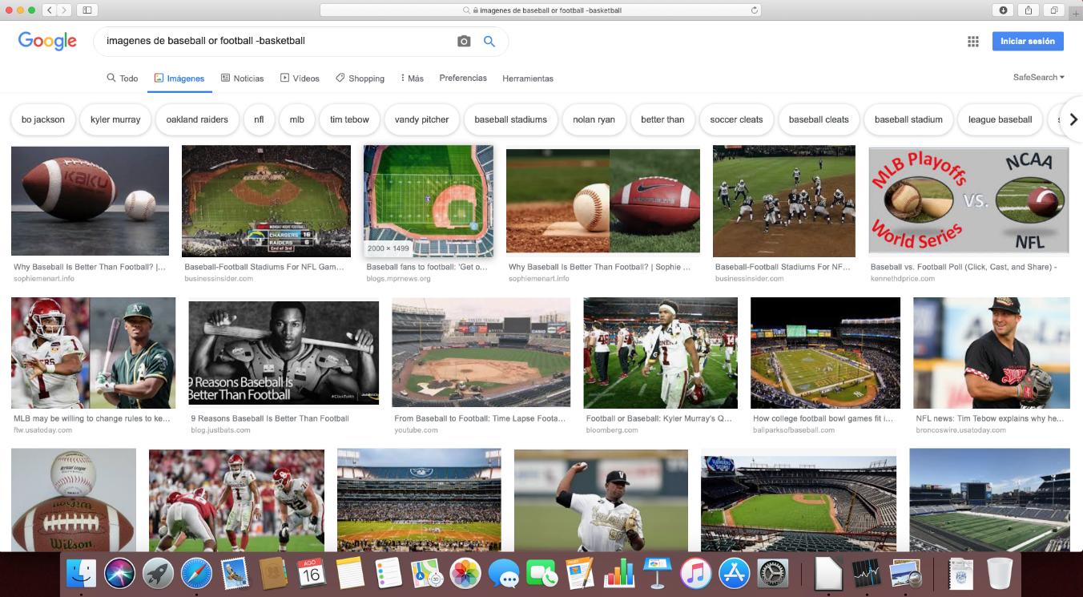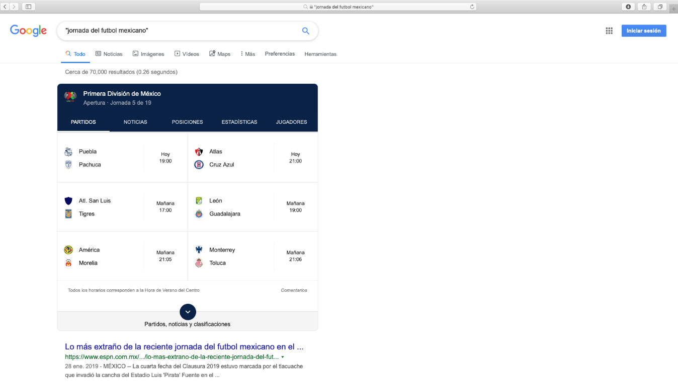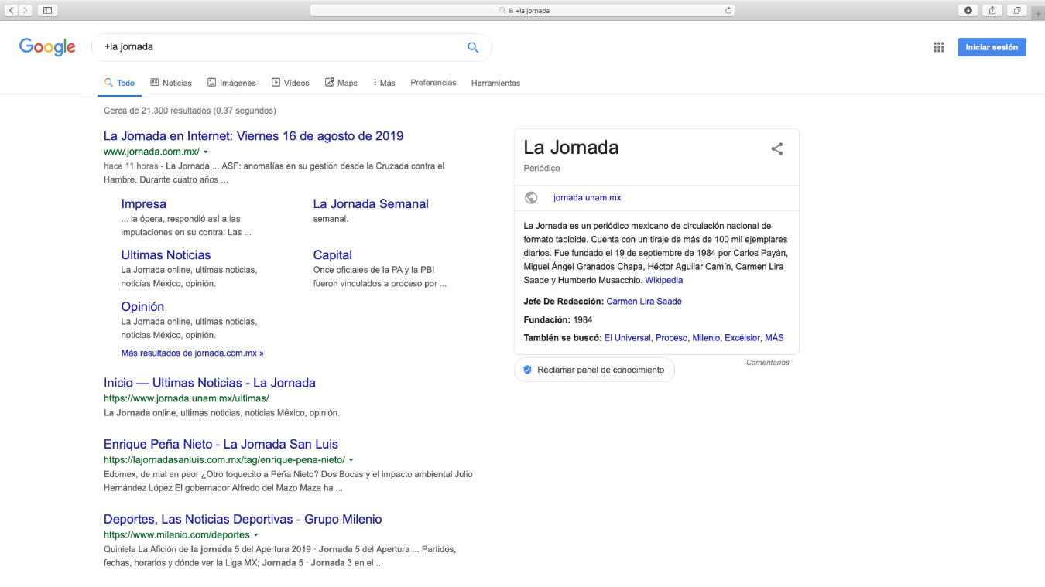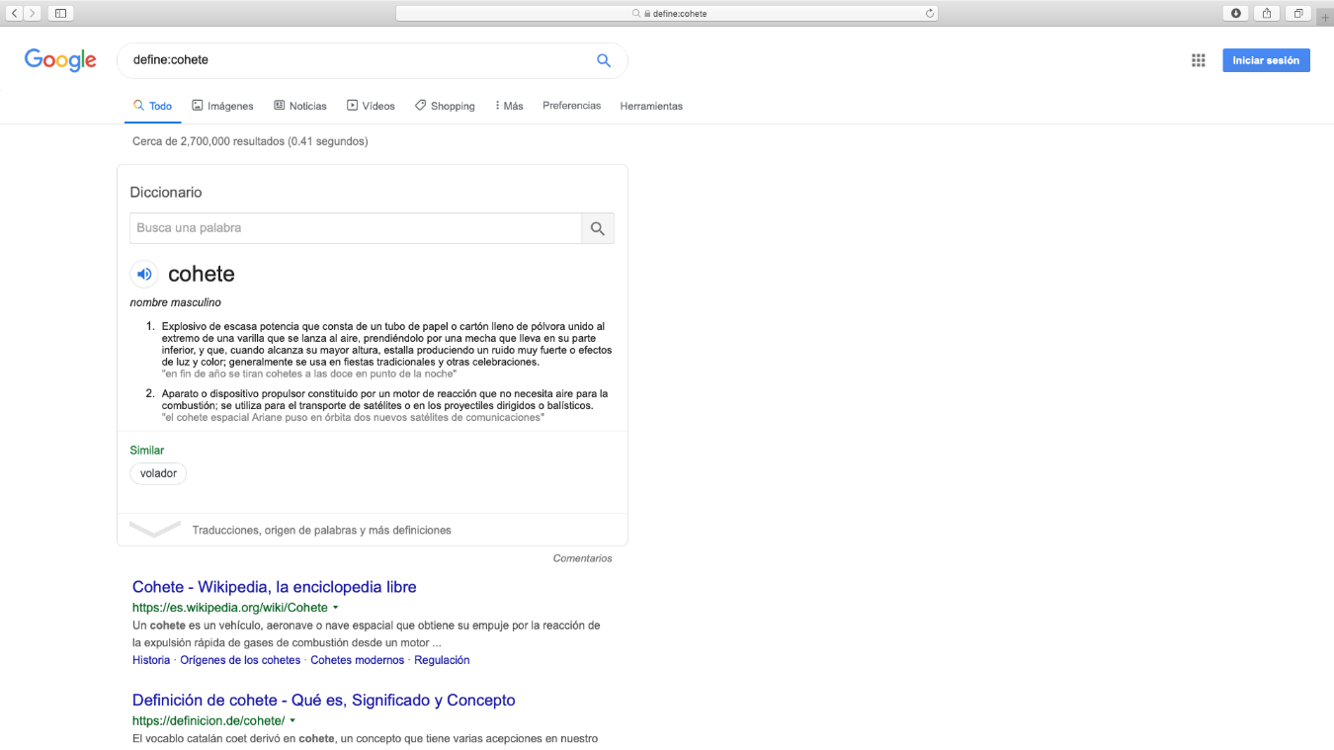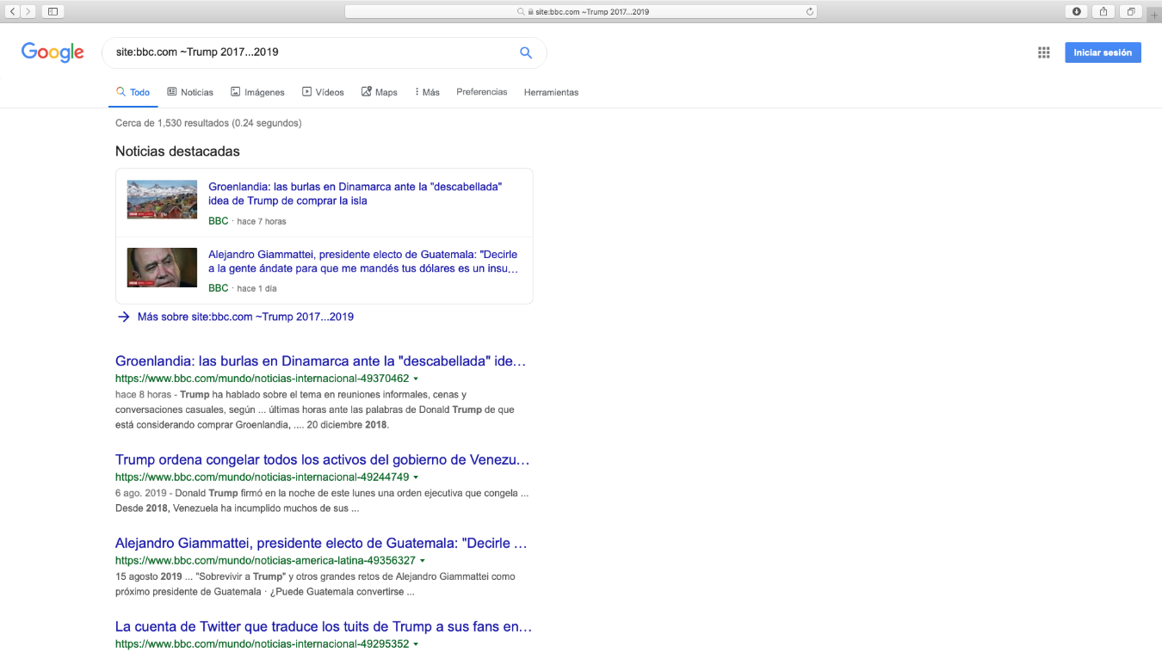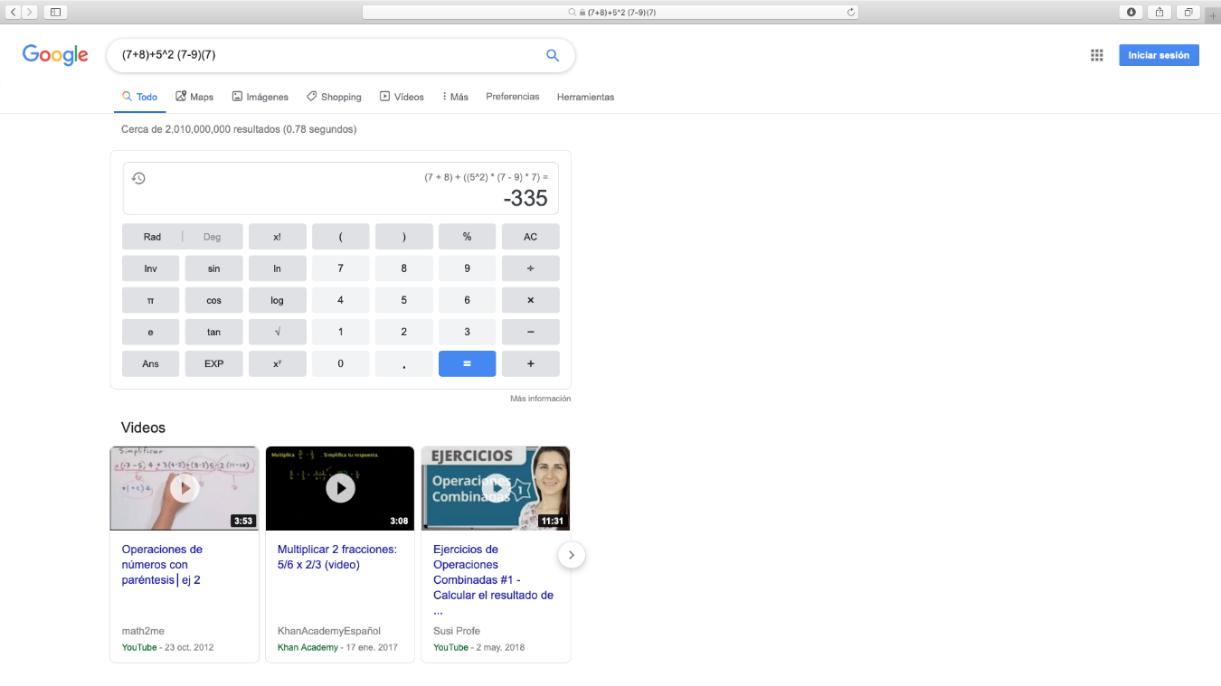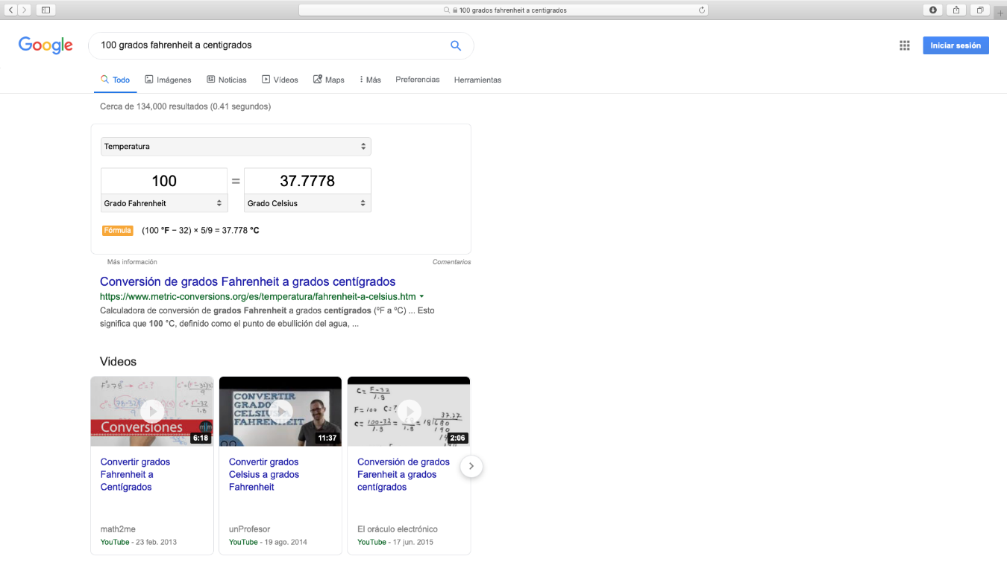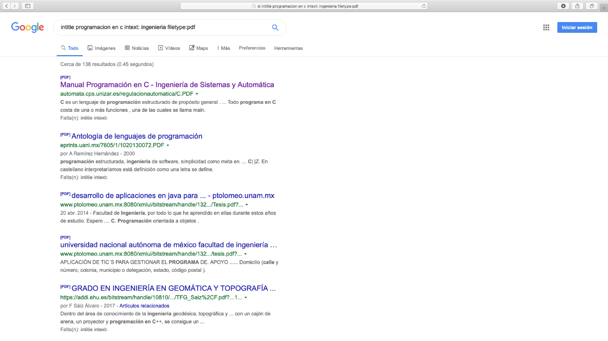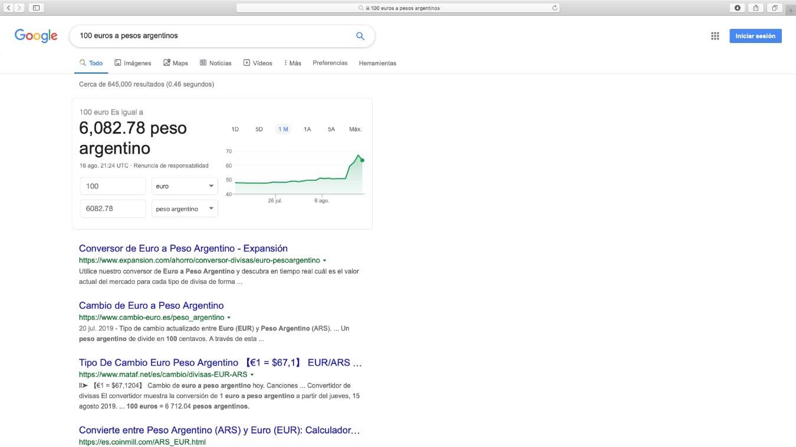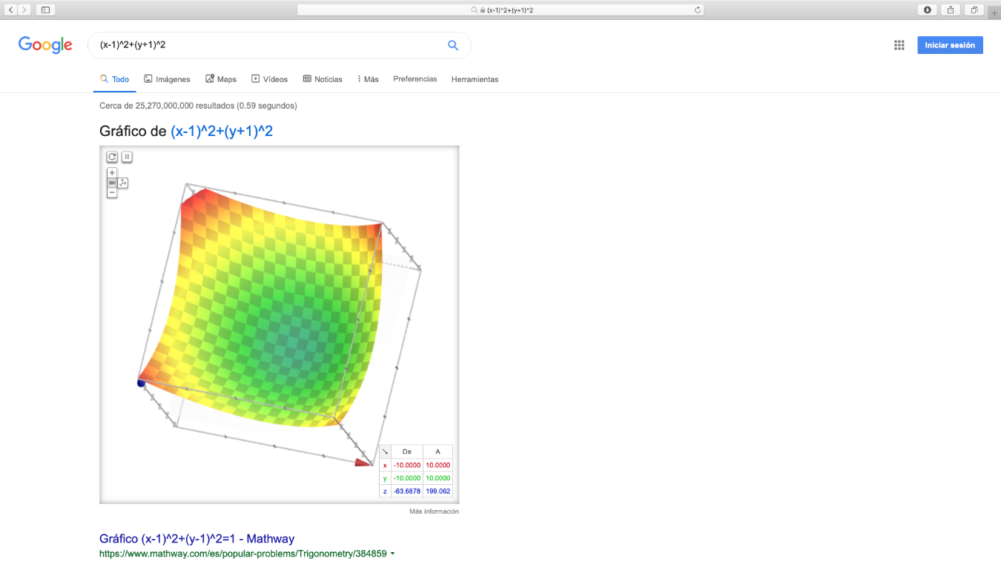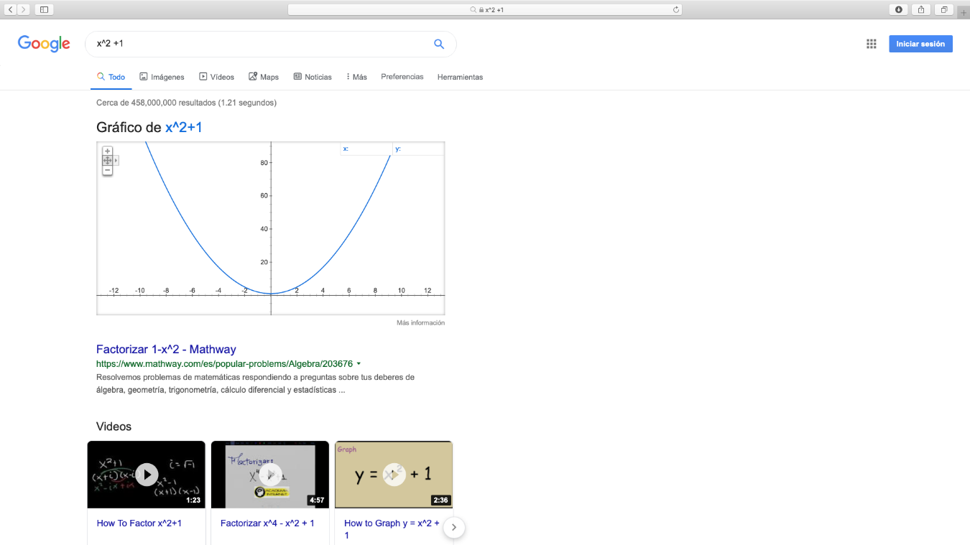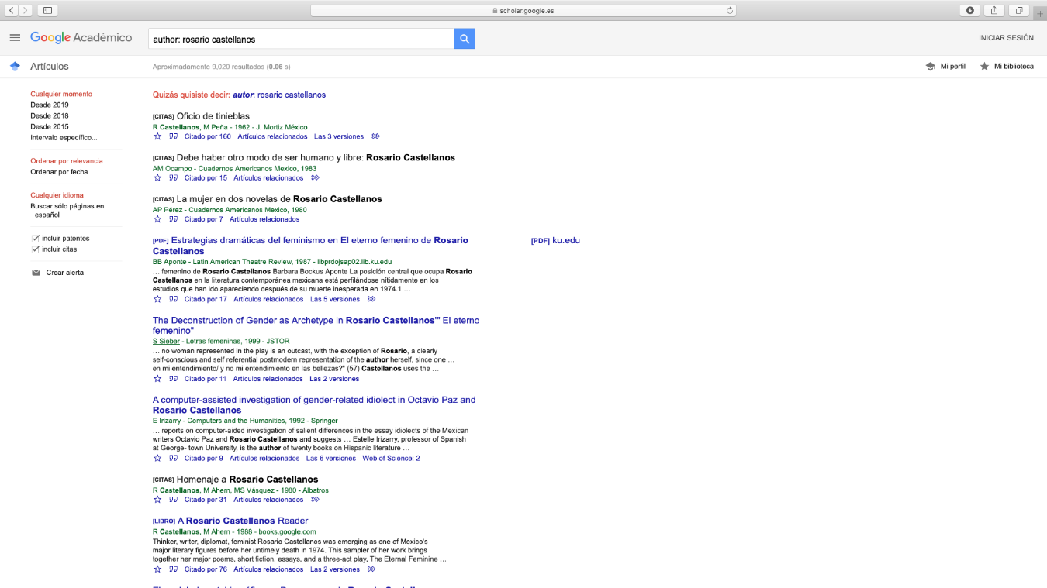

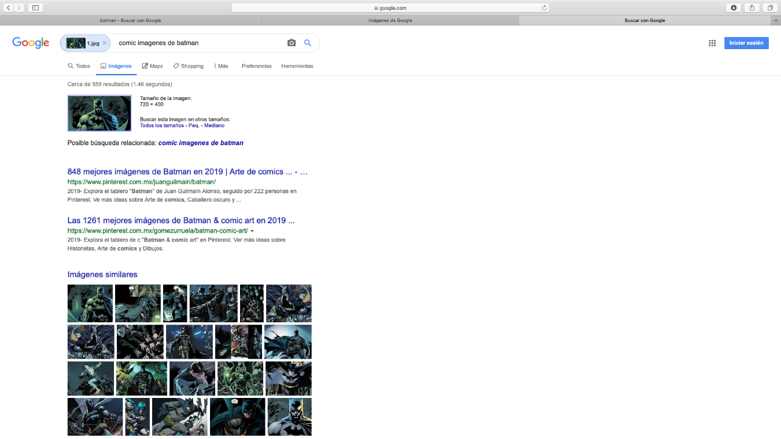

Conclusiones

Existe mucha información en la web, nosotros como estudiantes, al realizar trabajos de investigación necesitamos fuentes de información confiables. En algunos motores de busqueda, como Google (buscador utilizado para realizer esta practica) permiten utizar herramientas de busqueda avanzadas, como los operadores booleanos los cuales permiten hacer una investigación más completa. También podemos hacer uso de buscadores que están enfocados y especializados en la busqueda de contenido academico. Como google scholar donde se pueden encontrar libros, artículos de revistas científicas, informes científico-técnicos, tesis, tesinas y archivos depositados en repositorios.

Como vimos anteriormente, es de gran utilidad saber utilizar todas estas herramientas para agilizar nuestras busquedas, pues vivimos en una epoca donde tenemos acceso a mucha información por lo cual debemos ser muy especificos con nuestras busquedas para encontrar lo que buscamos.